华南农业大学2007第一期概率统计试卷标准答案
一. 选择题（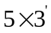=15分）
1. D 2.B 3. B 4. C 5.A
二. 填空题（=15分）
1．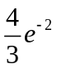或0.1804； 2．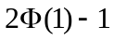或0.7； 3．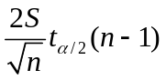； 4．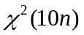； 5．3.0202；
三. (10分)
解 设B＝{此人感染此病}，
A₁，A₂，A₃分别表示此人选自甲、乙、丙三个地区…………………1分
由已知，有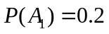，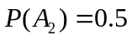，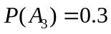，
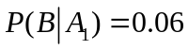，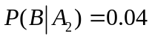，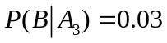…………………2分
（1）由全概率公式有
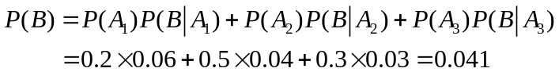…………………3分
（2）由贝叶斯公式有
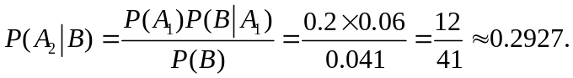…………………3分
答：从三个地区任意抽取一人，感染此流行病的概率为0.041；若已知此人染病，此人来自乙地区的概率约为0.2927. ……………………………………1分

四.(12分)

解 (1) 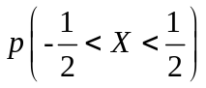=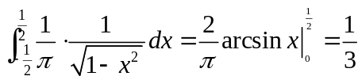 …………………4分
（2）当x<-1时 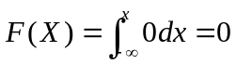………………………………………1分
当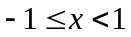时
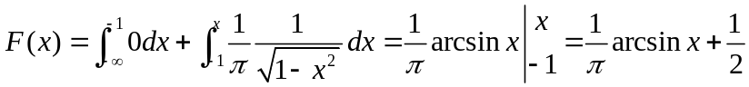……………3分
当x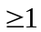时
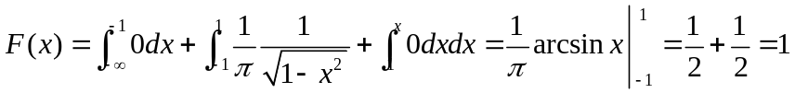……………3分
故X分布函数为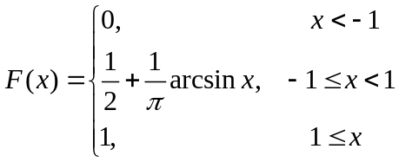……………………………1分
五（16分）
解 （1）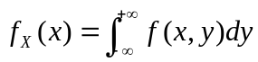 ……………………………………………2分
当时，
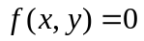，从而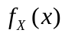＝0. ………………………………………1分
当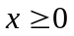时
…3分
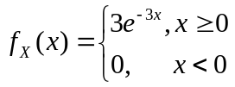 ……………………………………1分
同理
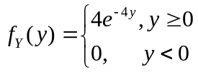 ……………………………………2分
（2）由（1）求出的两个边缘密度函数表达式可知，对于一切x，y，有
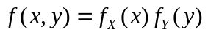
则可证明X与Y相互独立. ……………………………………………………3分
（3）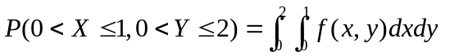 ……………………………2分
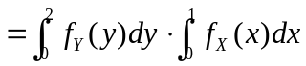 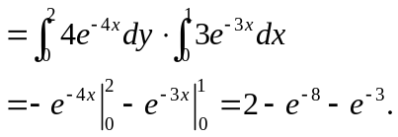 ……………………2分
六.（10分）
解 令X表示取到正品之前已经取出的废品的数，则X的可能取值为0，1，2，
……………………………………1分
X的分布律为
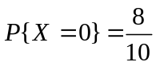，
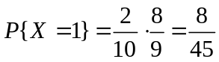，
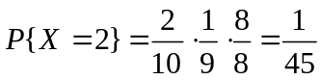， ………………………………………………3分
所以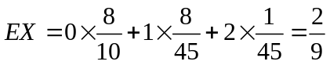， …………………………………2分
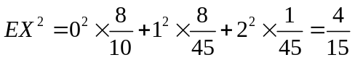 …………………………………2分
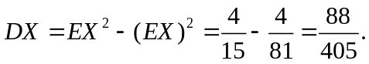 ………………………………2分

七．（10分）
解 设该次考试的考生成绩为X，则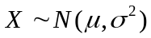，把从X中抽取的容量为n=26的样本均值记为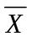，样本标准差为S.本题是在显著水平下检验假设
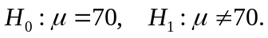
由于未知，用t检验法. ……………………………………………3分
当H₀为真时，统计量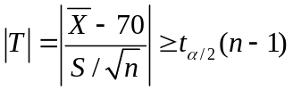，……………………………3分
由算得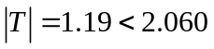，所以统计量T未落入拒绝域中，从而接受H₀，即在显著水平0.05下，可以认为这次考试全体考生的平均成绩为70分. ……………………………………………4分

八．（12分）
解 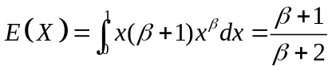…………………………………………3分
由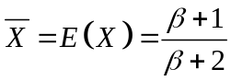知矩估计量为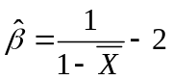 ………………………2分
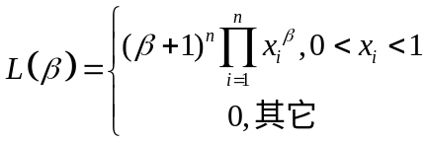 ………………………………………2分
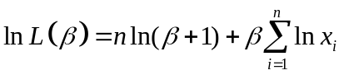 …………………………………………1分
令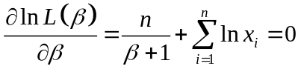 …………………………………………2分
故极大似然估计量为 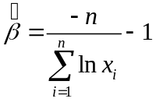 …………………………………2分
华南农业大学2008（1）概率论与数理统计A试卷标准答案
一、填空题（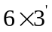=18分）
1. 0.976 2. 0.375 3. 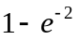 4. 17 5. 1 6. 8
二.选择题（=18分）
1. D 2.B 3.A 4.D 5.D 6.A
三.（5分）
解：的概率分布为
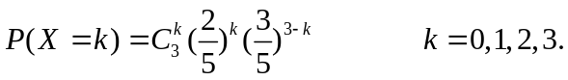……………3分
即 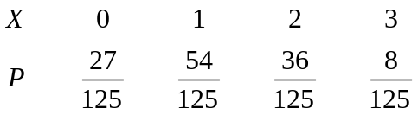
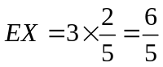……………1分 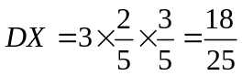……………1分
四、（10分）
解 设B＝{此人出事故}，
A1，A2分别表示此人来自第一类人和第二类人…………………1分
由已知，有 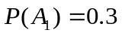，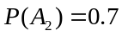，
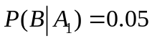，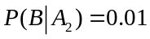，…………………2分
（1）由全概率公式有
…………3分
（2）由贝叶斯公式有
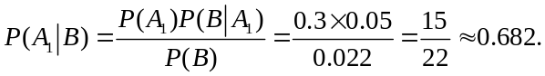…………………3分
答：从两类人中任意抽取一人，此人一年内出事故的概率为0.022；
若已知此人出事故，此人来自第一类人的概率约为0.682. …………………1分
五、（10分）
解：（1）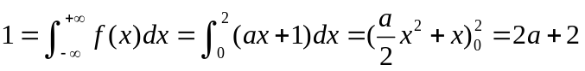 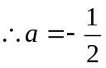………2分
（2）的分布函数为
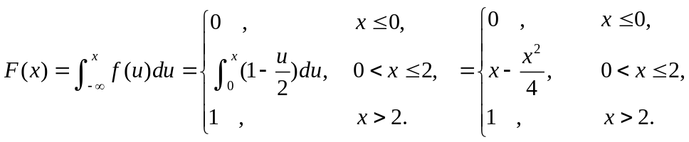
……………6分
（3）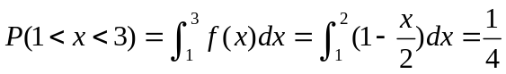 .……………2分
六、（14分）
解：区域的面积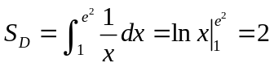
y
0
1
e²
x
y=1/x
D
的概率密度为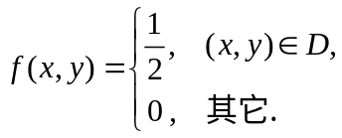
……………2分
（1）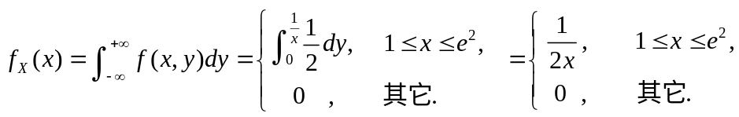
……………2分
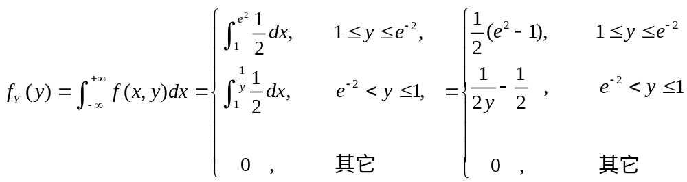
……………4分
（2）因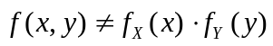，所以不独立. ……………2分
（3）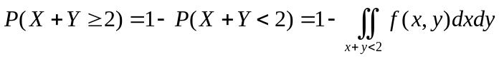
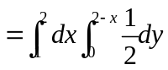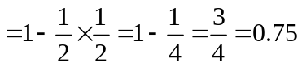 ……………4分
七、（10分）解： 矩估计：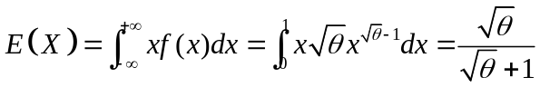 …2分
由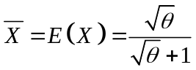 得，矩估计量为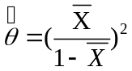 …………………2分
极大似然函数为 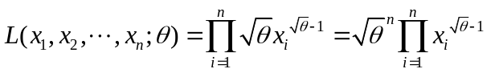 ……………2分
两边同时取对数，得 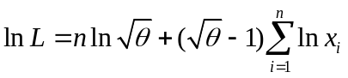 ……………………1分
令 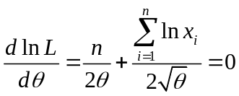 ………………………2分
故极大似然估计量为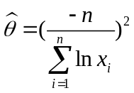 …………………………………1分
八、（10分）解：（1）的置信度为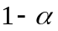下的置信区间为
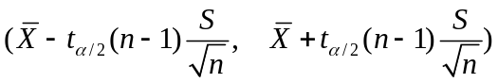 其中，表示样本均值，表示样本标准差，表示样本容量，又
所以的置信度为90%的置信区间为（123，127） ………………………2分
（2）本问题是在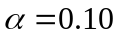下检验假设 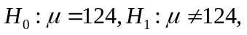
由于正态总体的方差未知，所以选择统计量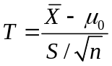， ……………3分
由题意知，在成立的条件下，此问题的拒绝域为
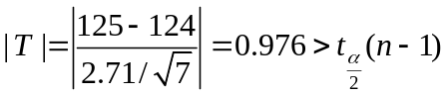 ……………3分
这里显然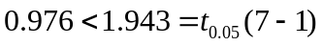，说明没有落在拒绝域中，从而接受零假设，即在显著性水平0.10下，可认为这块土地的平均面积显著为124平方米。……………2分
九、（5分）
方差分析表
方差来源 | 平方和 | 自由度 | 均方和 | 值 | 临界值
因素 | 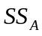=4.8106 | 3 | 1.6038 | 5.6681 | 5.29
误差 | 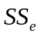=4.5263 | 16 | 0.2829
总和 | 9.3369 | 19
方差总和9.3369，组间自由度3， 组内自由度16， 自由度总和19，
F值5.6681， F临界值5.29 ………… 每空0.5分，共3分
对于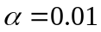而言，拒绝，即认为不同的贮藏方法对粮食含水率有影响.………2分

